**Město Bohumín**

**Zastupitelstvo města Bohumín**

**Obecně závazná vyhláška města Bohumín,**

**kterou se stanovují pravidla pro pohyb psů na veřejném prostranství ve městě Bohumín a vymezují prostory pro volné pobíhání psů**

Zastupitelstvo města Bohumín se na svém zasedání dne 11. 09. 2023 usnesením č. 74/7 usneslo vydat na základě ustanovení § 24 odst. 2 zákona č. 246/1992 Sb., na ochranu zvířat proti týrání, ve znění pozdějších předpisů, a v souladu s ustanovením § 10 písm. c) a d), § 35 a § 84 odst. 2 písm. h) zákona č. 128/2000 Sb., o obcích (obecní zřízení), ve znění pozdějších předpisů, tuto obecně závaznou vyhlášku:

**Čl. 1**

**Pravidla pro pohyb psů na veřejném prostranství**

1. Stanovují se následující pravidla pro pohyb psů na veřejném prostranství ve městě Bohumín:[1]1)
2. na všech veřejných prostranstvích ve městě Bohumín je možný pohyb psů pouze na vodítku,
3. na veřejných prostranstvích ve městě Bohumín se zakazuje výcvik psů,
4. psí exkrementy zanechané na veřejném prostranství musí být neprodleně odklizeny.
5. Splnění povinností stanovených v odstavci 1 zajišťuje fyzická osoba, která má psa   
   na veřejném prostranství pod kontrolou či dohledem[2]2).
6. Pravidla stanovená v odstavci 1 písm. a) a b) se nevztahují na psy při jejich použití dle zvláštních právních předpisů.3)

**Čl. 2**

**Vymezení prostor pro volné pobíhání psů**

1. Pro volné pobíhání psů, které je možné pouze pod neustálým dohledem a přímým vlivem fyzické osoby doprovázející psa, se vymezují prostory uvedené v příloze č. 1, která je nedílnou součástí této obecně závazné vyhlášky.
2. Prostory dle odstavce 1 jsou opatřeny nápisem „Místo pro volný pohyb psů“.

**Čl. 3**

**Zrušovací ustanovení**

Zrušuje se obecně závazná vyhláška města Bohumín č. 3/2005, o regulaci pohybů psů, ze dne 19. 10. 2005.

**Čl. 4**

**Účinnost**

Tato obecně závazná vyhláška nabývá účinnosti počátkem patnáctého dne následujícího po dni jejího vyhlášení.

##### 

Ing. Petr Vícha v. r. Ing. Lumír Macura v. r.

starosta místostarosta

**Příloha č. 1 k obecně závazné vyhlášce, kterou se stanovují pravidla pro pohyb psů na veřejném prostranství ve městě Bohumín a vymezují prostory pro volné pobíhání psů**

**Vymezení prostor pro volný pohyb psů:**

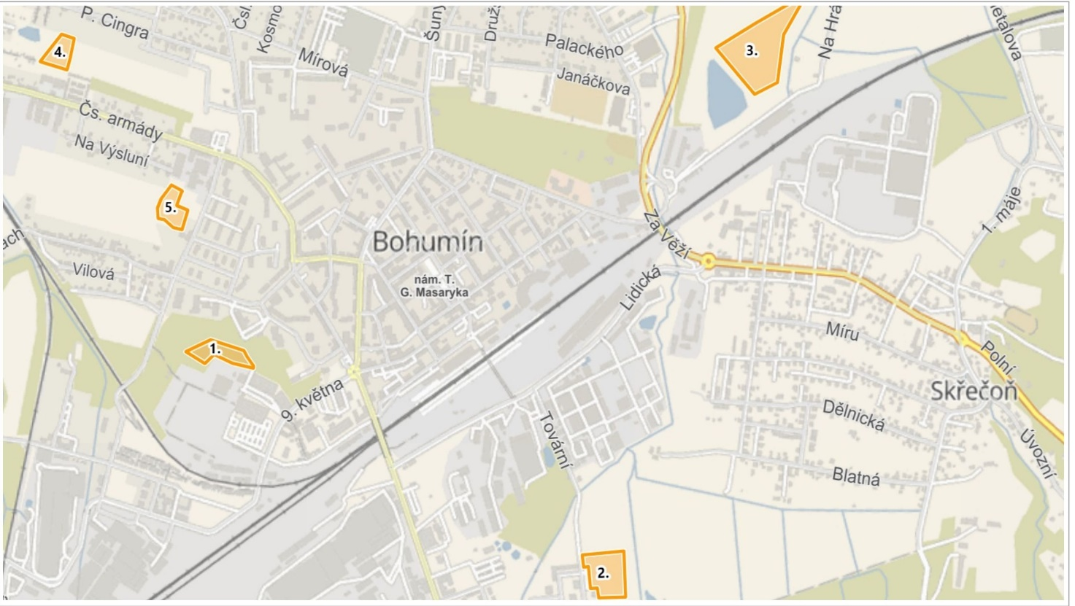

1. Výběh pro psy v části území Rafinérského lesíku (část pozemku parc. č. 1013/7 v k. ú. Nový Bohumín)

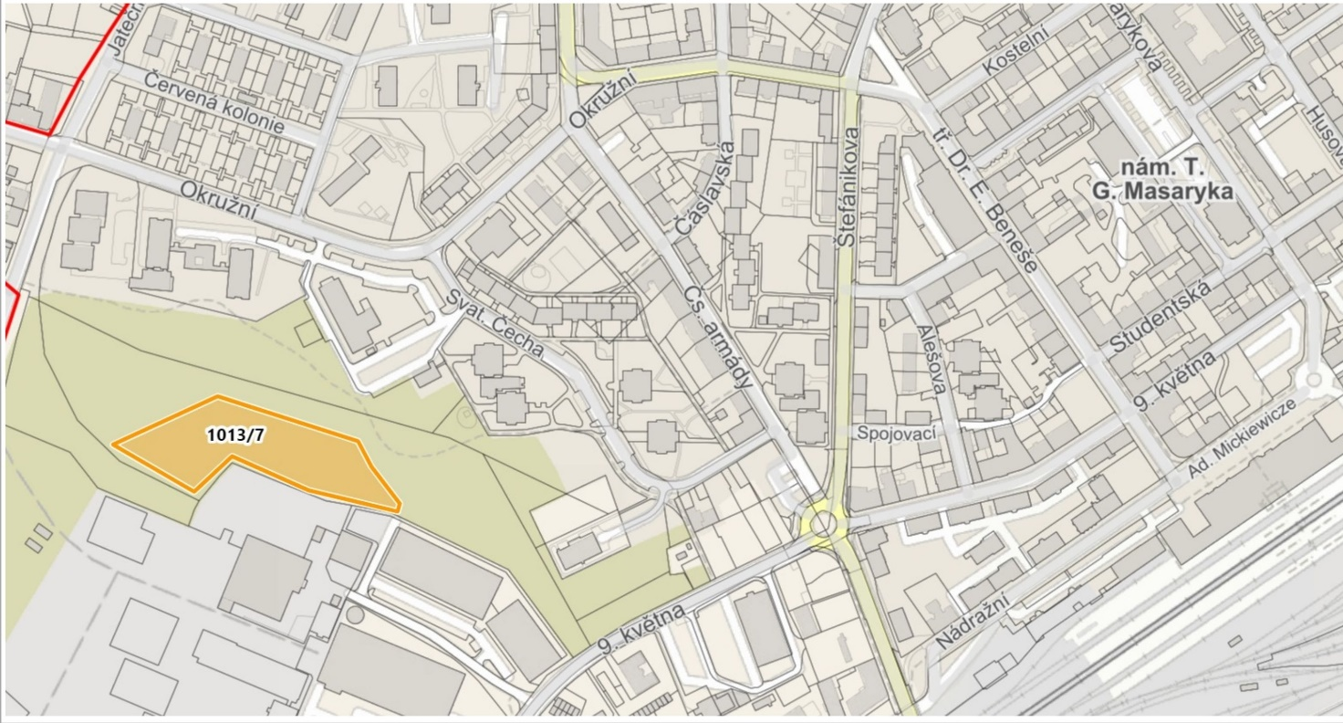

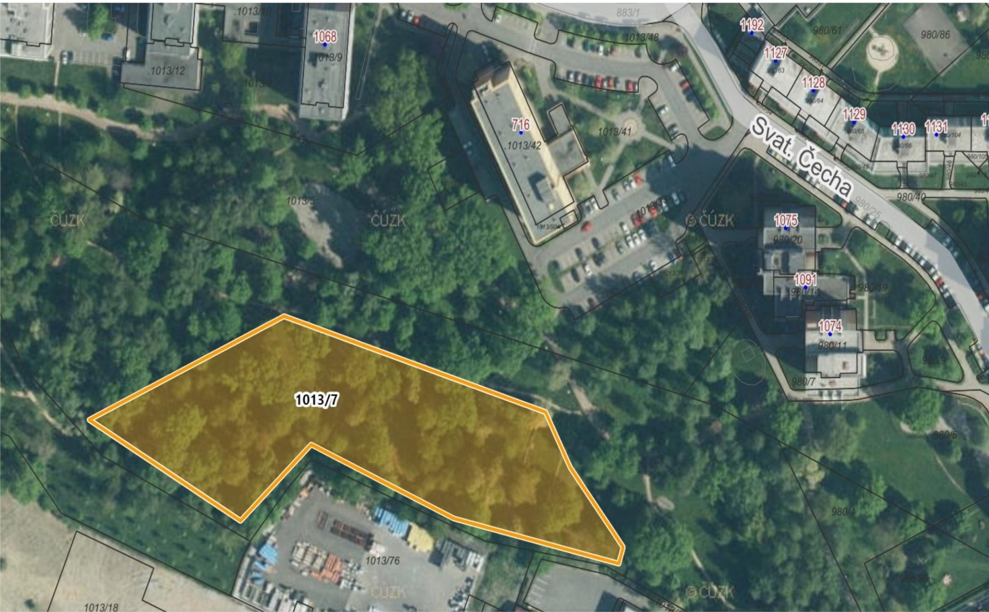

2. Prostor vymezen ul. Tovární a Bohumínskou stružkou (pozemek parc. č. 1128/4 v k. ú. Záblatí u Bohumína)

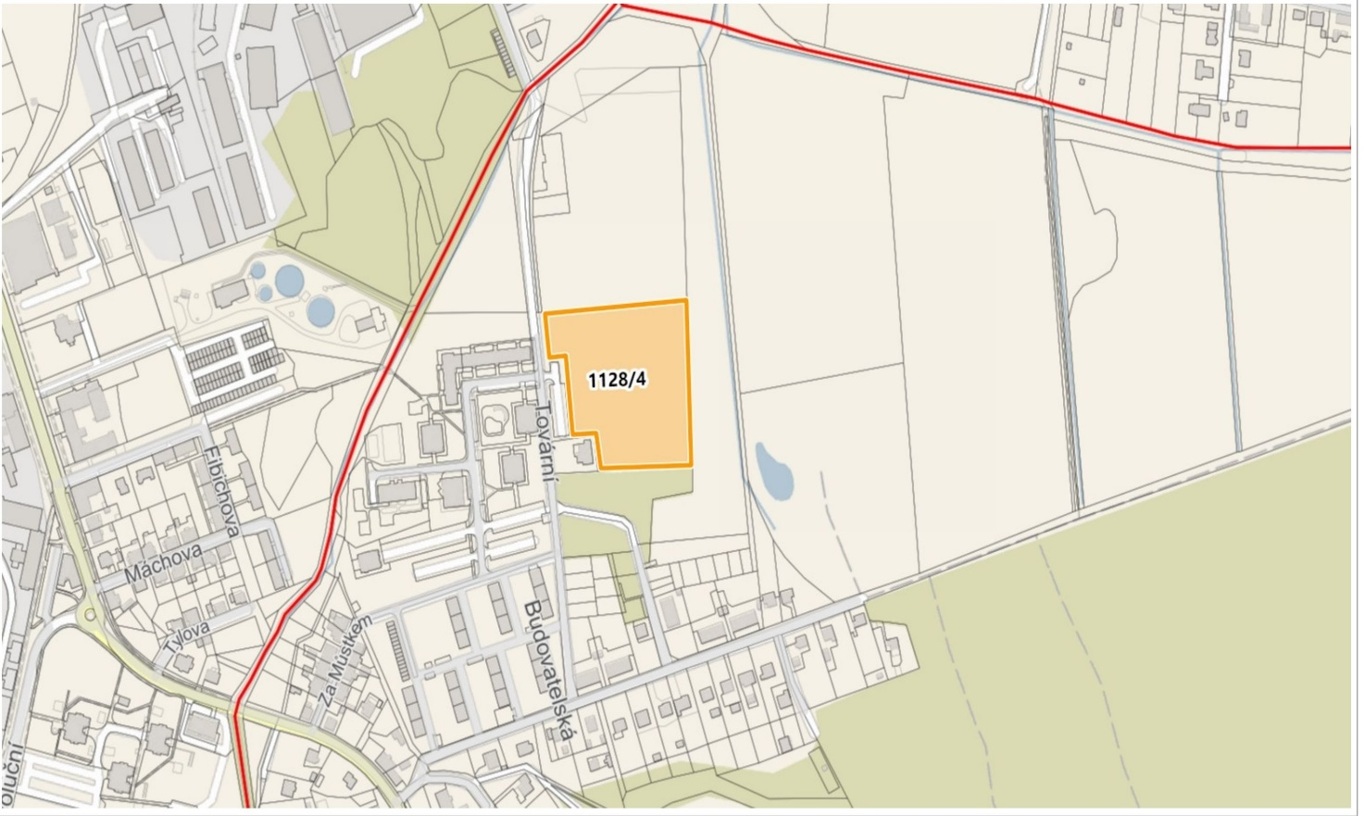

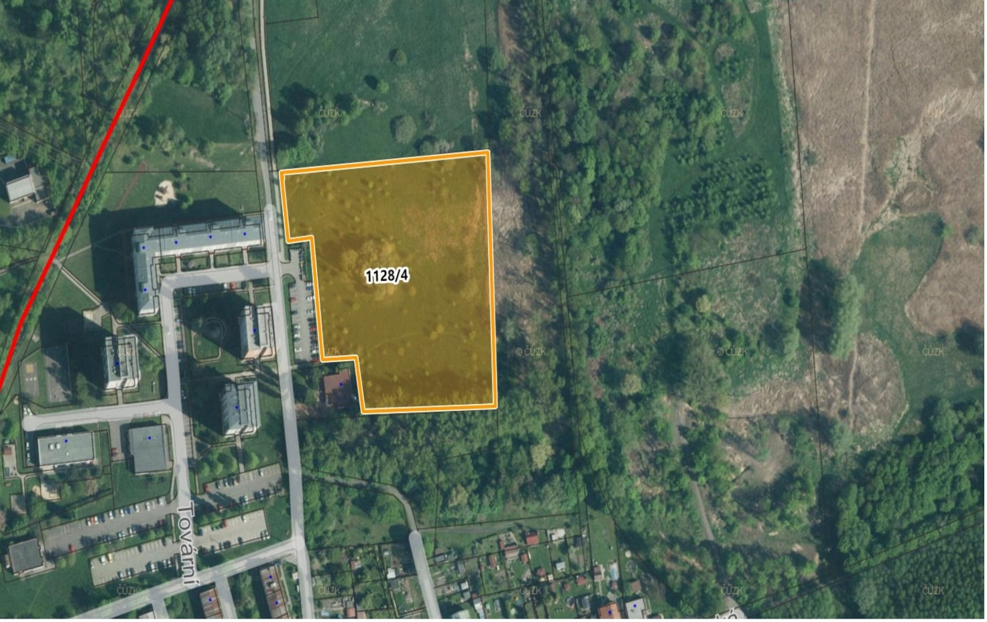

3. Prostor v části parcely č. 2486/19, k.ú. Nový Bohumín v lokalitě lesoparku Na Panském

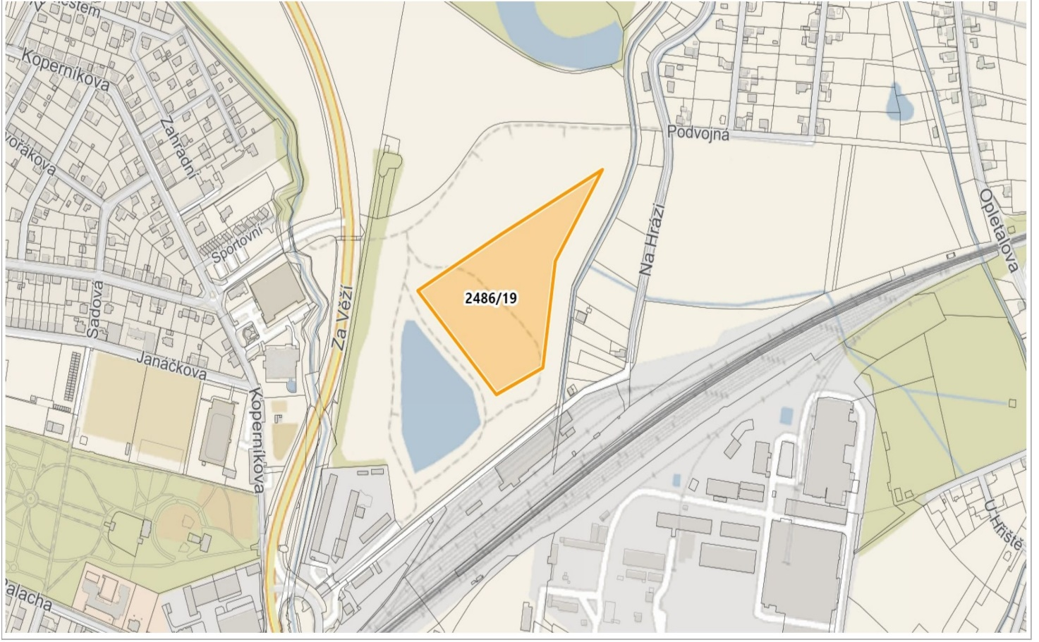

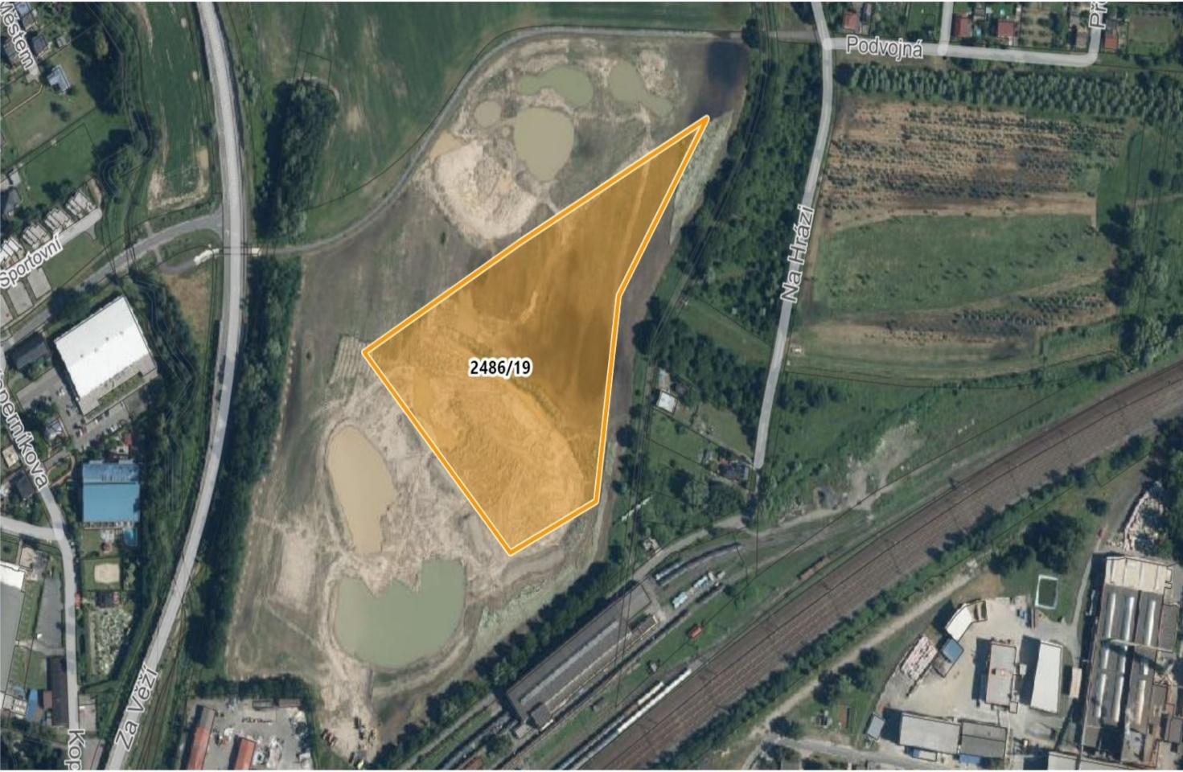

4. Prostor v části parcely č. 965/5, k.ú. Starý Bohumín za retenční nádrží v lokalitě Ottova parku

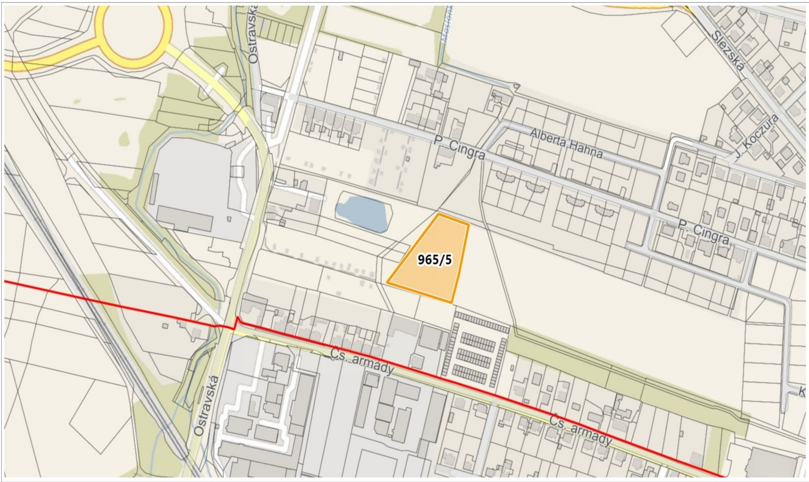

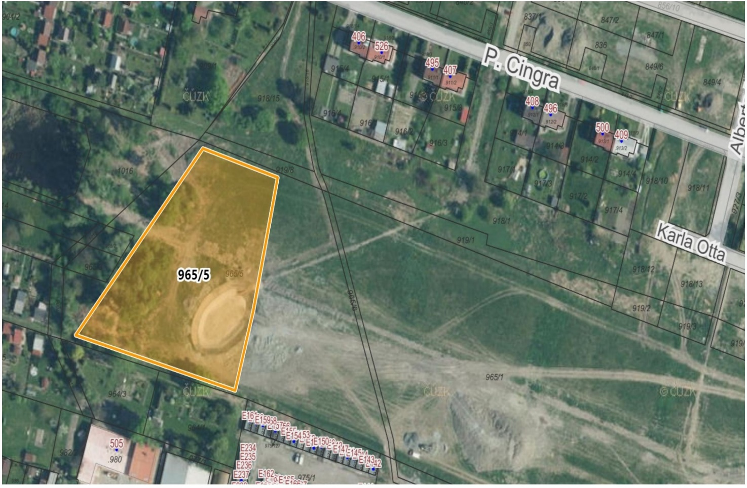

5. Prostor v části parcely č. 1077/1, k.ú. Pudlov na ul. Jateční za parkovací plochou

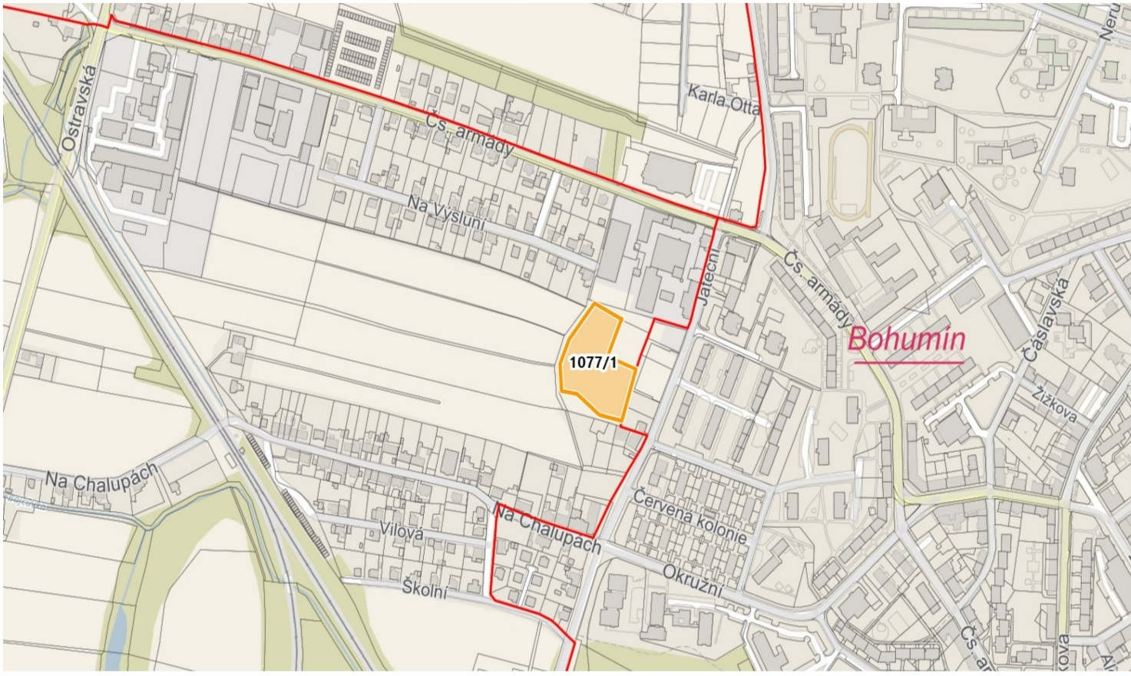

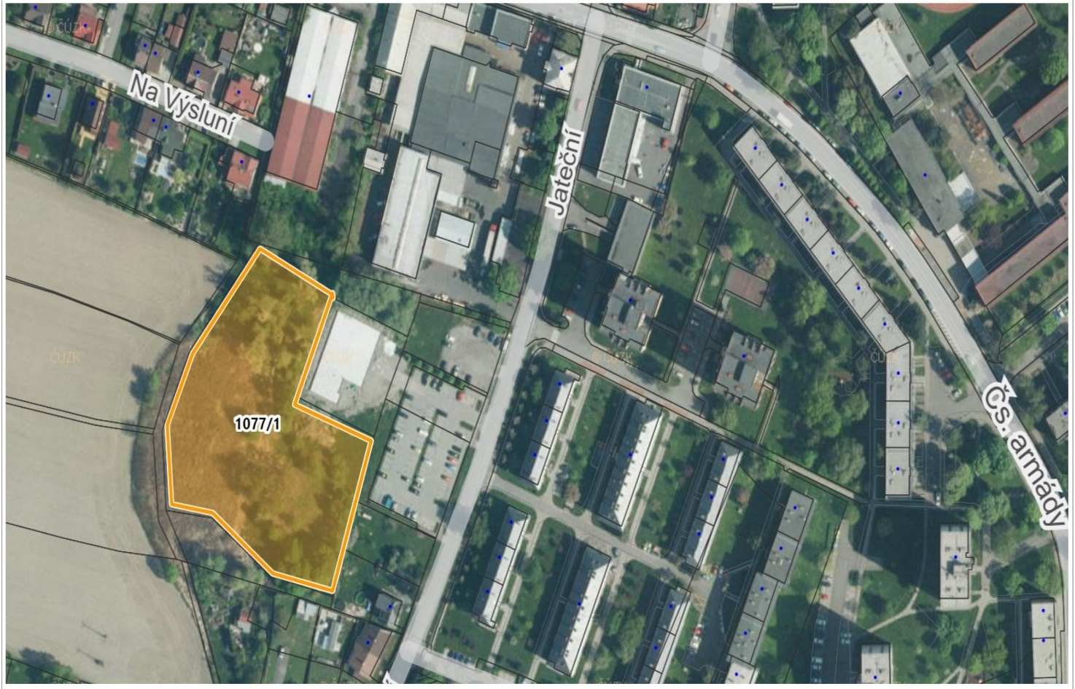

1. 1) § 34 zákona č. 128/2000 Sb., o obcích (obecní zřízení), ve znění pozdějších předpisů.
2. 2) Fyzickou osobou se rozumí např. chovatel psa, jeho vlastník či doprovázející osoba.

   3) Např. zákon č. 273/2008 Sb., o Policii České republiky, ve znění pozdějších předpisů, nebo zákon č. 553/1992 Sb, o obecní policii, ve znění pozdějších předpisů.